

**Кәсіпкерлік саласындағы мемлекеттік көрсетілетін қызметтер регламенттерін бекіту туралы**

***Күшін жойған***

Шымкент қаласы әкімдігінің 2019 жылғы 1 қазандағы № 753 қаулысы. Шымкент қаласының Әділет департаментінде 2019 жылғы 11 қазанда № 63 болып тіркелді. Күші жойылды - Шымкент қаласы әкімдігінің 2020 жылғы 23 желтоқсандағы № 810 қаулысымен

      Ескерту. Күшi жойылды - Шымкент қаласы әкімдігінің 23.12.2020 № 810 қаулысымен (алғашқы ресми жарияланған күнінен кейін күнтізбелік он күн өткен соң қолданысқа енгізіледі).

      "Мемлекеттік көрсетілетін қызметтер туралы" Қазақстан Республикасының 2013 жылғы 15 сәуірдегі Заңының 16-бабы 1 және 3-тармақтарына сәйкес, Шымкент қаласының әкімдігі ҚАУЛЫ ЕТЕДІ:

      1. Қоса беріліп отырған:

      1) "Бизнестің жол картасы - 2020" бизнесті қолдау мен дамытудың мемлекеттік бағдарламасы шеңберінде бизнес-инкубациялау аясында жаңа бизнес-идеяларды және индустриялық-инновациялық жобаларды іске асыру үшін шағын кәсіпкерлік субъектілеріне мемлекеттік гранттар беру" мемлекеттік көрсетілетін қызметінің регламенті осы қаулының 1-қосымшасына сәйкес;

      2) "Бизнестің жол картасы - 2020" бизнесті қолдау мен дамытудың мемлекеттік бағдарламасы шеңберінде өндірістік (индустриялық) инфрақұрылымды дамыту бойынша қолдау көрсету" мемлекеттік көрсетілетін қызметінің регламенті осы қаулының 2-қосымшасына сәйкес бекітілсін.

      2. "Шымкент қаласының кәсіпкерлік және индустриалды-инновациялық даму басқармасы" мемлекеттік мекемесі Қазақстан Республикасының заңнамалық актілерінде белгіленген тәртіпте:

      1) осы қаулыны Шымкент қаласының Әділет департаментінде мемлекеттік тіркелуін;

      2) осы қаулы мемлекеттік тіркелген күннен бастап күнтізбелік он күн ішінде оның көшірмесін ресми жариялау үшін Шымкент қаласында таратылатын мерзімді баспасөз басылымдарына жіберуді;

      3) осы қаулыны оны ресми жариялағаннан кейін Шымкент қаласы әкімдігінің интернет-ресурсында орналастыруды қамтамасыз етсін.

      3. Осы қаулының орындалуын бақылау Шымкент қаласы әкімінің орынбасары Н.Ергешбекке жүктелсін.

      4. Осы қаулы оның алғашқы ресми жарияланған күнінен кейін күнтізбелік он күн өткен соң қолданысқа енгізіледі.

|  |  |
| --- | --- |
| *Қала әкімінің міндетін атқарушы* | *Е. Садыр* |

|  |  |
| --- | --- |
|  | 1 қосымша Шымкент қаласы әкімдігінің 2019 жылғы 1 қазандағы № 753 қаулысымен бекітілді |

**"Бизнестің жол картасы - 2020" бизнесті қолдау мен дамытудың мемлекеттік бағдарламасы шеңберінде бизнес-инкубациялау аясында жаңа бизнес-идеяларды және индустриялық-инновациялық жобаларды іске асыру үшін шағын кәсіпкерлік субъектілеріне мемлекеттік гранттар беру" мемлекеттік көрсетілетін қызмет регламенті**

**1-тарау. Жалпы ережелер**

      1. "Бизнестің жол картасы - 2020" бизнесті қолдау мен дамытудың мемлекеттік бағдарламасы шеңберінде бизнес-инкубациялау аясында жаңа бизнес-идеяларды және индустриялық-инновациялық жобаларды іске асыру үшін шағын кәсіпкерлік субъектілеріне мемлекеттік гранттар беру" мемлекеттік көрсетілетін қызметі (бұдан әрі - мемлекеттік көрсетілетін қызметі) "Шымкент қаласының кәсіпкерлік және индустриалды-инновациялық даму басқармасы" мемлекеттік мекемесімен (бұдан әрі - мемлекеттік қызметті беруші) "Кәсіпкерлік саласындағы мемлекеттік көрсетілетін қызметтер стандарттарын бекіту туралы" Қазақстан Республикасы Ұлттық экономика министрінің 2015 жылғы 24 сәуірдегі № 352 бұйрығымен (Нормативтік құқықтық актiлердi мемлекеттiк тiркеу тізілімінде № 11181 болып тiркелген) бекітілген "Бизнестің жол картасы - 2020" бизнесті қолдау мен дамытудың мемлекеттік бағдарламасы шеңберінде бизнес-инкубациялау аясында жаңа бизнес-идеяларды және индустриялық-инновациялық жобаларды іске асыру үшін шағын кәсіпкерлік субъектілеріне мемлекеттік гранттар беру" мемлекеттік көрсетілетін қызмет стандарты (бұдан әрі – Стандарт) негізінде көрсетіледі.

      Өтінішті қабылдау және мемлекеттік қызмет көрсетудің нәтижесін беру:

      мемлекеттік қызметті берушінің кеңсесі;

      "электрондық үкіметтің" веб-порталы (бұдан әрі – портал) арқылы жүзеге асырылады.

      2. Мемлекеттік қызметті көрсету нысаны: қағаз түрінде және электронды.

      3. Мемлекеттік қызметті көрсету нәтижесі - грант беру туралы шарт не Стандарттың 10-тармағында көзделген жағдайларда және негіздер бойынша мемлекеттік қызметті көрсетуден бас тарту туралы дәлелді жауап.

      Мемлекеттік қызметті көрсету нәтижесін беру нысаны: қағаз түрінде және электронды.

**2-тарау. Мемлекеттік қызмет көрсету процесінде көрсетілетін қызметті берушінің құрылымдық бөлімшелерінің (қызметкерлерінің) іс-қимылдар тәртібін сипаттау**

      4. Мемлекеттік қызмет көрсету бойынша рәсімді (іс-қимылды) бастау үшін негіздеме болып табылады:

      мемлекеттік қызметті берушіге кеңсе немесе Портал арқылы жүгінген кезде - мемлекеттік қызметті алушының (не уәкілетті өкіл) Стандарттың 9-тармағында көрсетілген құжаттарды ұсынуы;

      Порталға – мемлекеттік қызметті алушының электрондық цифрлық қолтаңбасымен (бұдан әрі - ЭЦҚ) куәландырылған электрондық құжат нысанындағы сұрау.

      5. Мемлекеттік қызмет көрсету процесінің құрамына кіретін әрбір рәсімнің (іс-қимылдың) мазмұны, оны орындаудың ұзақтығы:

      Мемлекеттік қызметті алушы (не сенімхат бойынша оның өкілі) мемлекеттік қызметті берушіге жаңа бизнес-идеяларды іске асыру үшін мемлекеттік гранттарды алуға жүгінген кезде:

      1) мемлекеттік қызметті берушінің кеңсе маманы 20 (жиырма) минут ішінде құжаттарды қабылдауды, оларды тіркеуді жүзеге асырады;

      2) мемлекеттік қызметті берушінің басшысы құжаттармен танысады және 1 (бір) сағат ішінде жауапты орындаушыны белгілейді;

      3) мемлекеттік қызметті берушінің жауапты орындаушысы мемлекеттік қызметті көрсету шарттарына мемлекеттік қызмет алушының құжаттары сәйкес келмеген жағдайда 2 (екі) жұмыс күннің ішінде дәлелді бас тартуды береді;

      4) мемлекеттік қызметті берушінің жауапты орындаушысы мемлекеттік қызметті алушылардың өтінімдерін қабылдау аяқталған сәттен бастап 3 (үш) жұмыс күні ішінде күн тәртібінің мәселесін қалыптастырады, Конкурстық комиссия отырысын өткізу күнін, уақытын және орнын анықтайды;

      5) мемлекеттік қызметті берушінің жауапты орындаушысы 10 (он) жұмыс күні ішінде гранттар беруге үміткер мемлекеттік қызметті алушылардың өтінімдерін іріктеу жөніндегі Конкурстық комиссияның отырысын ұйымдастырады;

      6) Конкурстық комиссия мемлекеттік қызметті алушының жобасын қарайды, грант беру мүмкіндігі не мүмкін еместігі туралы шешім қабылдайды, ол Конкурстық комиссияның соңғы отырысы күнінен бастап 3 (үш) жұмыс күнінен кешіктірмей Конкурстық комиссияның хаттамасымен рәсімделеді;

      7) Конкурстық комиссияның хатшысы 2 (екі) жұмыс күні ішінде хаттамаға Конкурстық комиссияның барлық мүшелері қол қояды және Конкурстық комиссияның төрағасы бекітеді;

      8) жауапты орындаушы 1 (бір) жұмыс күні ішінде жобаны Конкурстық комиссияда қарау нәтижелері туралы мемлекеттік қызметті алушыға хабарлайды;

      9) мемлекеттік қызметті берушінің басшысы Конкурстық комиссияның хаттамасы бекітілген күннен бастап 10 (он) жұмыс күні ішінде қаржы агенттігімен және мемлекеттік қызметті алушымен мемлекеттік грант беру туралы шартқа қол қояды.

      Мемлекеттік қызметті көрсету мерзімі мемлекеттік қызметті берушіге құжаттар топтамасын тапсырған күннен бастап-29 (жиырма тоғыз) жұмыс күн.

      Мемлекеттік қызметті алушы (не сенімхат бойынша оның өкілі) бизнес-инкубациялау аясында индустриялық-инновациялық жобаларды іске асыру үшін мемлекеттік гранттар алуға жүгінген кезде:

      1) мемлекеттік қызметті берушінің кеңсе маманы 20 (жиырма) минут ішінде құжаттарды қабылдауды, оларды тіркеуді жүзеге асырады;

      2) мемлекеттік қызметті берушінің басшысы құжаттармен танысады және 1 (бір) сағат ішінде жауапты орындаушыны белгілейді;

      3) мемлекеттік қызметті берушінің жауапты орындаушысы мемлекеттік қызметті көрсету шарттарына мемлекеттік қызмет алушының құжаттары сәйкес келмеген жағдайда 2 (екі) жұмыс күннің ішінде дәлелді бас тартуды береді;

      4) мемлекеттік қызметті берушінің жауапты орындаушысы бизнес-инкубациялау аясында индустриялық-инновациялық жобаны іске асыру үшін мемлекеттік грантты алуға өтінімдер мен қажетті құжаттаманы алған сәттен бастап 5 (бес) жұмыс күні ішінде ұлттық институтқа сараптама жүргізу үшін мемлекеттік қызметті алушының материалдарын жібереді;

      5) ұлттық институт жобаға 60 (алпыс) жұмыс күні ішінде сараптама жүргізеді және сараптама нәтижелері бойынша ұлттық институт ұсынымдарды қалыптастырады және мемлекеттік қызметті берушіге қарауға жолдайды;

      6) мемлекеттік қызметті берушінің жауапты орындаушысы 10 (он) жұмыс күні ішінде күн тәртібінің мәселесін қалыптастырады, отырыстың өткізілетін күнін, уақытын және орнын айқындайды және гранттар беруге үміткер мемлекеттік қызметті алушылардың өтінімдерін іріктеу жөніндегі Конкурстық комиссияның отырысын ұйымдастырады;

      7) Конкурстық комиссия мемлекеттік қызметті алушының жобасын қарайды, грант беру мүмкіндігі не мүмкін еместігі туралы шешім қабылдайды, ол хаттамамен рәсімделеді, Конкурстық комиссияның барлық мүшелері қол қояды және Конкурстық комиссияның соңғы отырысы күнінен бастап 3 (үш) жұмыс күнінен кешіктірмей Конкурстық комиссияның төрағасы бекітеді;

      8) мемлекеттік қызметті берушінің жауапты орындаушысы 1 (бір) жұмыс күні ішінде жобаны Конкурстық комиссияда қарау нәтижелері туралы мемлекеттік қызметті алушыға хабарлайды;

      9) мемлекеттік қызметті берушінің басшысы Конкурстық комиссияның хаттамасы бекітілген күннен бастап 10 (он) жұмыс күні ішінде қаржы агенттігімен және мемлекеттік қызметті алушымен мемлекеттік грант беру туралы шартқа қол қояды.

      Мемлекеттік қызметті көрсету мерзімі мемлекеттік қызметті берушіге құжаттар топтамасын тапсырған күннен бастап - 89 (сексен тоғыз) жұмыс күн.

      6. Келесі рәсімді (іс-қимылды) орындауды бастауға негіз болып табылатын мемлекеттік қызмет көрсету рәсімнің (іс-қимылдың) нәтижесі:

      Мемлекеттік қызметті алушы (не сенімхат бойынша оның өкілі) жаңа бизнес-идеяларды іске асыру үшін мемлекеттік гранттарды алуға жүгінген кезде:

      1) өтінімді қабылдауды растау;

      2) құжаттармен танысу және жауапты орындаушыны анықтау;

      3) құжаттардың толықтығын тексеру;

      4) Конкурстық комиссияның күн тәртібін қалыптастыру, комиссия отырысында қарау үшін мемлекеттік қызметті алушының жобасын енгізу;

      5) Конкурстық комиссияның отырысы;

      6) Конкурстық комиссияның хаттамасын рәсімдеу;

      7) Конкурстық комиссияның хаттамасына қол қою;

      8) мемлекеттік қызметті алушыға хабарлау;

      9) шартқа қол қою.

      Мемлекеттік қызметті алушы (не сенімхат бойынша оның өкілі) бизнес-инкубациялау аясында индустриялық-инновациялық жобаларды іске асыру үшін мемлекеттік гранттар алуға жүгінген кезде:

      1) өтінімді қабылдауды растау;

      2) құжаттармен танысу және жауапты орындаушыны анықтау;

      3) құжаттардың толықтығын тексеру;

      4) мемлекеттік қызметті алушының құжаттарын сараптамаға жолдау;

      5) жобаға сараптама жүргізу;

      6) Конкурстық комиссияның күн тәртібін қалыптастыру және отырысын өткізу;

      7) Конкурстық комиссияның хаттамасын рәсімдеу және қол қою;

      8) мемлекеттік қызметті алушыға хабарлау.

**3-тарау. Мемлекеттік қызмет көрсету процесінде мемлекеттік қызметті берушінің құрылымдық бөлімшелерінің (қызметкерлерінің) өзара іс-қимылдар тәртібін сипаттау**

      7. Жаңа бизнес-идеяларды іске асыру үшін мемлекеттік гранттарды алуға мемлекеттік қызмет көрсету процесіне қатысатын мемлекеттік қызметті берушінің құрылымдық бөлімшелерінің (қызметкерлерінің) тізбесі:

      1) мемлекеттік қызметті берушінің кеңсе маманы;

      2) мемлекеттік қызметті берушінің басшысы;

      3) мемлекеттік қызметті берушінің жауапты орындаушысы;

      4) Конкурстық комиссия;

      5) комиссия хатшысы.

      8. Әрбір рәсімнің (іс-қимылдың) ұзақтығын көрсете отырып, құрылымдық бөлімшелер (қызметкерлер) арасындағы рәсімдердің (іс-қимылдардың) ретінің сипаттамасы:

      1) мемлекеттік қызметті берушінің кеңсе маманы 20 (жиырма) минут ішінде құжаттарды қабылдауды, оларды тіркеуді жүзеге асырады;

      2) мемлекеттік қызметті берушінің басшысы құжаттармен танысады және 1 сағат ішінде жауапты орындаушыны анықтайды;

      3) мемлекеттік қызметті берушінің жауапты орындаушысы мемлекеттік қызметті көрсету шарттарына мемлекеттік қызмет алушының құжаттары сәйкес келмеген жағдайда 2 (екі) жұмыс күннің ішінде дәлелді бас тартуды береді;

      4) мемлекеттік қызметті берушінің жауапты орындаушысы мемлекеттік қызметті алушылардың өтінімдерін қабылдау аяқталған сәттен бастап 3 (үш) жұмыс күні ішінде Күн тәртібінің мәселесін қалыптастырады, Конкурстық комиссия отырысын өткізу күнін, уақытын және орнын анықтайды;

      5) мемлекеттік қызметті берушінің жауапты орындаушысы 10 (он) жұмыс күні ішінде гранттар беруге үміткер мемлекеттік қызметті алушылардың өтінімдерін іріктеу жөніндегі Конкурстық комиссияның отырысын ұйымдастырады;

      6) Конкурстық комиссия мемлекеттік қызметті алушының жобасын қарайды, грант беру мүмкіндігі не мүмкін еместігі туралы шешім қабылдайды, ол Конкурстық комиссияның соңғы отырысы күнінен бастап 3 (үш) жұмыс күнінен кешіктірмей Конкурстық комиссияның хаттамасымен рәсімделеді;

      7) Конкурстық комиссияның хатшысы 2 (екі) жұмыс күні ішінде хаттамаға Конкурстық комиссияның барлық мүшелері қол қояды және Конкурстық комиссияның төрағасы бекітеді;

      8) мемлекеттік қызметті берушінің жауапты орындаушысы 1 (бір) жұмыс күні ішінде жобаны Конкурстық комиссияда қарау нәтижелері туралы мемлекеттік қызметті алушыға хабарлайды;

      9) мемлекеттік қызметті берушінің басшысы Конкурстық комиссияның хаттамасы бекітілген күннен бастап 10 (он) жұмыс күні ішінде қаржы агенттігімен және мемлекеттік қызметті алушымен мемлекеттік грант беру туралы шартқа қол қояды.

      9. Бизнес-инкубациялау аясында индустриялық-инновациялық жобаларды іске асыру үшін мемлекеттік гранттар алуға Мемлекеттік қызмет көрсету процесіне қатысатын мемлекеттік қызметті берушінің құрылымдық бөлімшелерінің (қызметкерлерінің) тізбесі:

      1) мемлекеттік қызметті берушінің кеңсе маманы;

      2) мемлекеттік қызметті берушінің басшысы;

      3) мемлекеттік қызметті берушінің жауапты орындаушысы;

      4) ұлттық институт;

      5) Конкурстық комиссия.

      10. Әрбір рәсімнің (іс-қимылдың) ұзақтығын көрсете отырып, құрылымдық бөлімшелер (қызметкерлер) арасындағы рәсімдердің (іс-қимылдардың) реттінің сипаттамасы:

      1) мемлекеттік қызметті берушінің кеңсе маманы 20 минут ішінде құжаттарды қабылдауды, оларды тіркеуді жүзеге асырады;

      2) мемлекеттік қызметті берушінің басшысы құжаттармен танысады және 1 сағат ішінде жауапты орындаушыны анықтайды;

      3) мемлекеттік қызметті берушінің жауапты орындаушысы мемлекеттік қызметті көрсету шарттарына мемлекеттік қызмет алушының құжаттары сәйкес келмеген жағдайда 2 (екі) жұмыс күннің ішінде дәлелді бас тартуды береді;

      4) мемлекеттік қызметті берушінің жауапты орындаушысы бизнес-инкубациялау аясында индустриялық-инновациялық жобаны іске асыру үшін мемлекеттік грантты алуға өтінімдер мен қажетті құжаттаманы алған сәттен бастап 5 (бес) жұмыс күні ішінде ұлттық институтқа сараптама жүргізу үшін мемлекеттік қызметті алушының материалдарын жібереді;

      5) ұлттық институт жобаға сараптама жүргізеді, сараптама жүргізудің жалпы мерзімі 60 жұмыс күнінен аспайды, сараптама нәтижелері бойынша ұлттық институт ұсынымдарды қалыптастырады және мемлекеттік қызметті берушіге қарауға жолдайды;

      6) мемлекеттік қызметті берушінің жауапты орындаушысы 10 (он) жұмыс күні ішінде күн тәртібінің мәселесін қалыптастырады, отырыстың өткізілетін күнін, уақытын және орнын айқындайды және гранттар беруге үміткер мемлекеттік қызметті алушыладың өтінімдерін іріктеу жөніндегі Конкурстық комиссияның отырысын ұйымдастырады;

      7) Конкурстық комиссия мемлекеттік қызметті алушының жобасын қарайды, грант беру мүмкіндігі не мүмкін еместігі туралы шешім қабылдайды, ол хаттамамен рәсімделеді, Конкурстық комиссияның барлық мүшелері қол қояды және Конкурстық комиссияның соңғы отырысы күнінен бастап 3 (үш) жұмыс күнінен кешіктірмей Конкурстық комиссияның төрағасы бекітеді;

      8) мемлекеттік қызметті берушінің жауапты орындаушысы 1 (бір) жұмыс күні ішінде жобаны Конкурстық комиссияда қарау нәтижелері туралы мемлекеттік қызметті алушыға хабарлайды.

**4-тарау. Ақпараттық жүйелерді пайдалану тәртібінің сипаттамасы мемлекеттік қызмет көрсету үдерісінде**

      11. Портал арқылы мемлекеттік қызметті көрсету тәртібінің және мемлекеттік қызметті беруші және мемлекеттік қызметті алушы рәсімдерінің (іс-қимылдарының) ретінің сипаттамасы:

      Мемлекеттік қызметті алушы порталға мемлекеттік қызметті алушының ЭЦҚ-мен куәландырылған электрондық құжат нысанында Стандарттың 4-қосымшасына сәйкес мемлекеттік грантты алуға өтінімді ұсынады;

      Мемлекеттік қызметті алушы жеке сәйкестендіру нөмірінің (бұдан әрі – ЖСН) немесе бизнес сәйкестендіру нөмірінің (бұдан әрі – БСН), сондай – ақ парольдің (порталда тіркелмеген мемлекеттік қызметті алушылар үшін жүзеге асырылады) көмегімен порталда тірк еуді жүзеге асырады);

      1-үдеріс - мемлекеттік қызметті алу үшін мемлекеттік қызметті алушының порталда ЖСН/БСН және парольді енгізу үдерісі (авторизациялау үдерісі);

      1-шарт - Порталда ЖСН/БСН және пароль арқылы тіркелген мемлекеттік қызметті алушы туралы деректердің түпнұсқалығын тексеру;

      2-үдеріс - мемлекеттік қызметті алушының деректерінде бұзушылықтардың болуына байланысты авторизациялаудан бас тарту туралы хабарламаны порталмен қалыптастыру;

      3-үдеріс – мемлекеттік қызметті алушының осы регламентте көрсетілген қызметті таңдауы, мемлекеттік қызметті көрсету үшін сұрау салу нысанын экранға шығару және оның құрылымы мен форматтық талаптарын ескере отырып, мемлекеттік қызметті алушының нысанды толтыруы (деректерді енгізу), сұрау салу нысанына Стандарттың 9-тармағында көрсетілген қажетті құжаттардың көшірмелерін электрондық түрде бекіту, сондай-ақ мемлекеттік қызметті алушының сұрау салуды куәландыру (қол қою) үшін ЭЦҚ тіркеу куәлігін таңдау;

      2-шарт - порталда ЭЦҚ қолдану мерзімін және қайтарып алынған (күші жойылған) тіркеу куәліктерінің тізімінде болмауын, сондай-ақ сәйкестендіру деректерінің (сұрау салуда көрсетілген ЖСН/БСН мен ЭЦҚ-да көрсетілген ЖСН/БСН арасындағы) сәйкестігін тексеру);

      4-үдеріс - мемлекеттік қызметті алушының ЭЦҚ түпнұсқалығының расталмауына байланысты сұратылған қызметтен бас тарту туралы хабарламаны қалыптастыру;

      5-үдеріс - мемлекеттік қызметті алушының ЭЦҚ куәландырылған (қол қойылған) электрондық құжатты (мемлекеттік қызметті алушының сұрау салуын) мемлекеттік қызметті берушінің сұрау салуды өңдеуі үшін "электрондық үкімет" өңірлік шлюзі автоматтандырылған жұмыс орнында "электрондық үкімет" шлюзі арқылы Жолдау;

      6-үдеріс - осы Регламенттің 5-тармағында көзделген мемлекеттік қызметті берушінің рәсімдері (іс-қимылдары);

      7-үдеріс - мемлекеттік қызметті көрсету нәтижесін алушымен.

      Портал арқылы мемлекеттік қызмет көрсетуге тартылған ақпараттық жүйелердің функционалдық өзара әрекет етуінің диаграммасы осы Регламенттің 1-қосымшасында көрсетілген.

      Мемлекеттік қызмет көрсету процесінде рәсімдердің (іс-қимылдардың) ретін, мемлекеттік қызметті берушінің толық сипаттамасы құрылымдық бөлімшелерінің (қызметкерлерінің) өзара іс-қимылдарының толық сипаттамасы осы Регламенттің 2-қосымшасына сәйкес мемлекеттік қызмет көрсетудің бизнес-процестерінің анықтамалығында көрсетіледі.

|  |  |
| --- | --- |
|  | "Бизнестің жол картасы - 2020" бизнесті қолдау мен дамытудың мемлекеттік бағдарламасы шеңберінде бизнес- инкубациялау аясында жаңа бизнес-идеяларын және индустриялық-инновациялық жобаларды іске асыру үшін шағын кәсіпкерлік субъектілеріне мемлекеттік гранттар беру" мемлекеттік көрсетілетін қызмет регламентіне 1-қосымша |

**Портал арқылы мемлекеттік қызмет көрсету кезінде ақпараттық жүйелердің функционалдық өзара іс-қимылының диаграммасы**

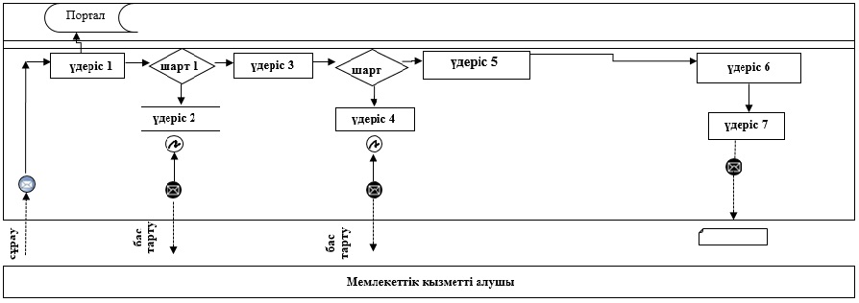

      Аббревиатуралардың толық жазылуы:

      Портал – "электрондық үкіметтің" веб-порталы"

      Шартты белгілер:

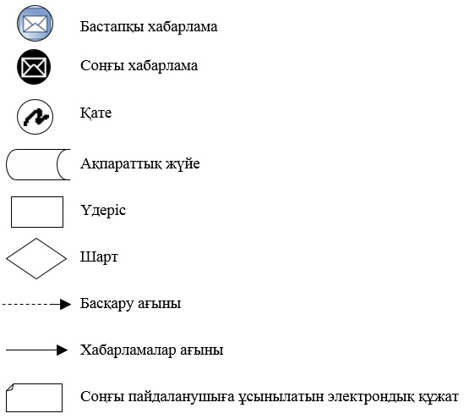

|  |  |
| --- | --- |
|  | "Бизнестің жол картасы - 2020" бизнесті қолдау мен дамытудың мемлекеттік бағдарламасы шеңберінде бизнес- инкубациялау аясында жаңа бизнес-идеяларын және индустриялық-инновациялық жобаларды іске асыру үшін шағын кәсіпкерлік субъектілеріне мемлекеттік гранттар беру" мемлекеттік көрсетілетін қызмет регламентіне 2-қосымша |

**"Бизнестің жол картасы-2020" бизнесті қолдау мен дамытудың мемлекеттік бағдарламасы шеңберінде жаңа бизнес-идеяларды іске асыру үшін шағын кәсіпкерлік субъектілеріне мемлекеттік гранттар беру" мемлекеттік қызмет көрсетудің бизнес-процестерінің анықтамалығы**

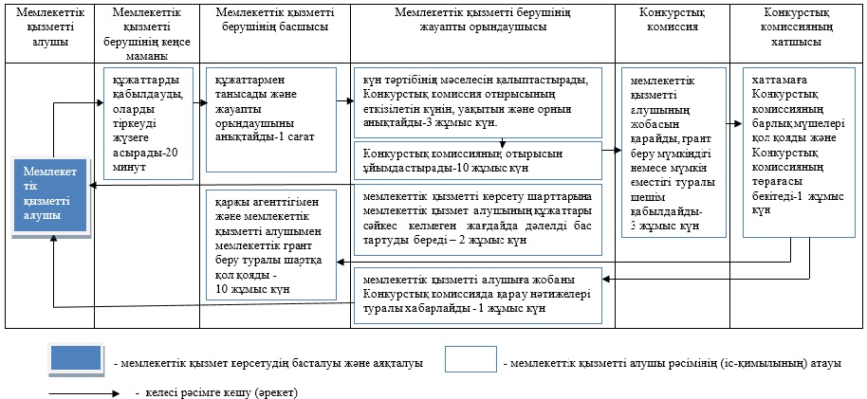

**"Бизнестің жол картасы-2020" бизнесті қолдау мен дамытудың мемлекеттік бағдарламасы шеңберінде бизнес-инкубациялау аясында индустриялық-инновациялық жобаларды іске асыру үшін мемлекеттік гранттар беру" мемлекеттік қызмет көрсетудің бизнес-процестерінің анықтамалығы**

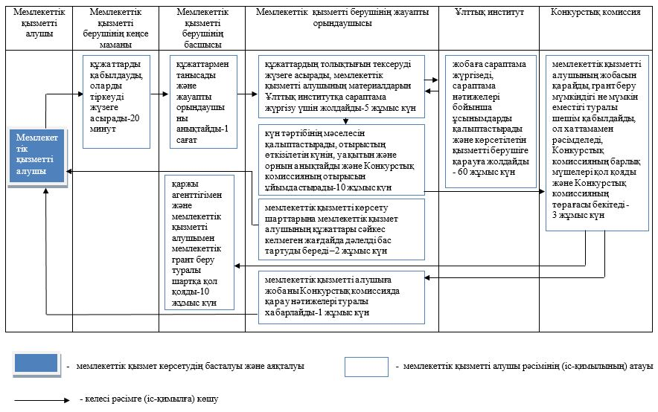

|  |  |
| --- | --- |
|  | 2 қосымша Шымкент қаласы әкімдігінің 2019 жылғы 1 қазандағы № 753 қаулысымен бекітілді |

**"Бизнестің жол картасы - 2020" бизнесті қолдау мен дамытудың мемлекеттік бағдарламасы шеңберінде өндірістік (индустриялық) инфрақұрылымды дамыту бойынша қолдау көрсету" мемлекеттік көрсетілетін қызмет регламенті**

**1-тарау. Жалпы ережелер**

      1. "Бизнестің жол картасы - 2020" бизнесті қолдау мен дамытудың мемлекеттік бағдарламасы шеңберінде өндірістік (индустриялық) инфрақұрылымды дамыту бойынша қолдау көрсету" мемлекеттік көрсетілетін қызметі (бұдан әрі - мемлекеттік көрсетілетін қызметі) "Шымкент қаласының кәсіпкерлік және индустриалды-инновациялық даму басқармасы" мемлекеттік мекемесімен (бұдан әрі - мемлекеттік қызметті беруші) "Кәсіпкерлік саласындағы мемлекеттік көрсетілетін қызметтер стандарттарын бекіту туралы" Қазақстан Республикасы Ұлттық экономика министрінің 2015 жылғы 24 сәуірдегі № 352 бұйрығымен (Нормативтік құқықтық актiлердi мемлекеттiк тiркеу тізілімінде № 11181 болып тiркелген) бекітілген "Бизнестің жол картасы-2020" бизнесті қолдау мен дамытудың мемлекеттік бағдарламасы шеңберінде өндірістік (индустриялық) инфрақұрылымды дамыту бойынша қолдау көрсету" мемлекеттік көрсетілетін қызмет стандарты (бұдан әрі – Стандарт) негізінде көрсетіледі.

      Өтінішті қабылдау және мемлекеттік қызметті көрсету нәтижесін беру:

      мемлекеттік қызметті берушінің кеңсесі;

      "электрондық үкіметтің" веб-порталы (бұдан әрі –Портал) арқылы жүзеге асырылады.

      2. Мемлекеттік қызметті көрсету нысаны: қағаз түрінде және электронды

      3. Мемлекеттік қызметті көрсету нәтижесі: Өңірлік үйлестіру кеңесі (бұдан әрі - ӨҮК) отырысының хаттамасынан үзінді не Стандарттың 10-тармағында көзделген жағдайларда және негіздер бойынша мемлекеттік қызметті көрсетуден бас тарту туралы дәлелді жауап.

      Мемлекеттік қызметті көрсету нәтижесін беру нысаны: қағаз түрінде және электронды.

**2-тарау. Мемлекеттік қызмет көрсету процесінде мемлекеттік қызметті берушінің құрылымдық бөлімшелерінің (қызметкерлерінің) іс-қимылдар тәртібін сипаттау**

      4. Мемлекеттік қызмет көрсету бойынша рәсімді (іс-қимылды) бастау үшін негіздеме болып табылады:

      мемлекеттік қызметті берушіге кеңсе немесе Портал арқылы жүгінген кезде - мемлекеттік қызметті алушының (не уәкілетті өкіл) Стандарттың 9-тармағында көрсетілген құжаттарды ұсынуы.

      Порталға – мемлекеттік қызметті алушының электрондық цифрлық қолтаңбасымен (бұдан әрі-ЭЦҚ) куәландырылған электрондық құжат нысанындағы сұрау салу.

      5. Мемлекеттік қызмет көрсету процесінің құрамына кіретін әрбір рәсімнің (іс-қимылдың) мазмұны, оны орындаудың ұзақтығы:

      1) мемлекеттік қызметті берушінің кеңсе маманы 20 (жиырма) минут ішінде құжаттарды қабылдауды, оларды тіркеуді жүзеге асырады;

      2) мемлекеттік қызметті берушінің басшысы құжаттармен танысады және 1 (бір) сағат ішінде жауапты орындаушыны анықтайды;

      3) мемлекеттік қызметті берушінің жауапты орындаушысы құжаттардың толықтығын тексереді, материалдармен бірге құжаттарды өңірлік үйлестіру кеңесінің (бұдан әрі-ӨҮК) қарауына жолдайды 5 (бес) жұмыс күні ішінде немесе бас тарту туралы дәлелді жауапты 2 (екі) жұмыс күні ішінде ұсынады;

      4) ӨҮК мемлекеттік қызметті алушының жобасын қарайды, 1 (бір) жұмыс күні ішінде қолдау ұсыну мүмкіндігі немесе мүмкін еместігі туралы шешім қабылдайды;

      5) ӨҮК хатшысы 3 (үш) жұмыс күні ішінде ӨҮК мүшелерімен отырыс хаттамасын рәсімдейді және қол қояды;

      6) мемлекеттік қызметті берушінің жауапты орындаушысы 2 (екі) жұмыс күні ішінде хаттамадан үзінді дайындайды және мемлекеттік қызметті алушыға хаттамадан үзінді көшірмені жолдайды.

      6. Келесі рәсімді (іс-қимылды) орындауды бастауға негіз болып табылатын мемлекеттік қызмет көрсету рәсімнің (іс-қимылдың) нәтижесі:

      1) құжаттарды қабылдау, басшыға жолдау;

      2) жауапты орындаушыны анықтау;

      3) құжаттардың толықтығын тексеру және материалдарды ӨҮК қарауына дайындау;

      4) ӨҮК отырысы;

      5) ӨҮК отырысының хаттамасын рәсімдеу және қол қою;

      6) хаттамадан үзінді беру.

**3-тарау. Мемлекеттік қызмет көрсету процесінде мемлекеттік қызметті берушінің құрылымдық бөлімшелерінің (қызметкерлерінің) өзара іс-қимылдар тәртібін сипаттау**

      7. Мемлекеттік қызмет көрсету процесіне қатысатын мемлекеттік қызметті берушінің құрылымдық бөлімшелерінің (қызметкерлерінің) тізбесі:

      1) мемлекеттік қызметті берушінің кеңсе маманы;

      2) мемлекеттік қызметті берушінің басшысы;

      3) мемлекеттік қызметті берушінің жауапты орындаушысы;

      4) ӨҮК;

      5) ӨҮК хатшысы.

      8. Әрбір рәсімнің (іс-қимылдың) ұзақтығын көрсете отырып, құрылымдық бөлімшелер (қызметкерлер) арасындағы рәсімдердің (іс-қимылдардың) ретінің сипаттамасы:

      1) мемлекеттік қызметті берушінің кеңсе маманы 20 (жиырма) минут ішінде құжаттарды қабылдауды, оларды тіркеуді жүзеге асырады;

      2) мемлекеттік қызметті берушінің басшысы құжаттармен танысады және 1 (бір) сағат ішінде жауапты орындаушыны анықтайды;

      3) мемлекеттік қызметті берушінің жауапты орындаушысы құжаттардың толықтығын тексереді, материалдармен бірге құжаттарды ӨҮК қарауына жолдайды 5 (бес) жұмыс күні ішінде немесе бас тарту туралы дәлелді жауапты 2 (екі) жұмыс күні ішінде ұсынады;

      4) ӨҮК мемлекеттік қызметті алушының жобасын қарайды, 1 (бір) жұмыс күні ішінде қолдау ұсыну мүмкіндігі немесе мүмкін еместігі туралы шешім қабылдайды;

      5) ӨҮК хатшысы 3 (үш) жұмыс күні ішінде ӨҮК мүшелерімен отырыс хаттамасын рәсімдейді және қол қояды;

      6) жауапты орындаушы 2 (екі) жұмыс күні ішінде хаттамадан үзінді дайындайды және мемлекеттік қызметті алушыға хаттамадан үзінді көшірмені жолдайды.

**4-тарау. Мемлекеттік қызмет көрсету процесінде ақпараттық жүйелерді пайдалану тәртібін сипаттау**

      9. Портал арқылы мемлекеттік қызметті көрсету тәртібінің және мемлекеттік қызметті беруші және мемлекеттік қызметті алушы рәсімдерінің (іс-қимылдарының) ретінің сипаттамасы:

      Мемлекеттік қызметті алушы порталға мемлекеттік қызметті алушының ЭЦҚ-мен куәландырылған электрондық құжат нысанында, Стандарттың 2-қосымшасына сәйкес субсидиялар алуға өтінімді ұсынады;

      Мемлекеттік қызметті алушы порталда жеке сәйкестендіру нөмірі (бұдан әрі – ЖСН) және бизнес-сәйкестендіру нөмірі (бұдан әрі – БСН), сондай-ақ пароль арқылы тіркеуді іске асырады (порталда тіркелмеген мемлекеттік қызметті алушылар үшін іске асырылады);

      1-процесс – мемлекеттік қызметті алушының мемлекеттік қызметті алу үшін порталда ЖСН/БСН және паролін енгізу үрдісі (авторизация үрдісі);

      1-шарт – порталда ЖСН/БСН және пароль арқылы тіркелген мемлекеттік қызметті алушы туралы деректердің түпнұсқалылығын тексеру;

      2-процесс – порталмен мемлекеттік қызметті алушының деректерінде бар бұзушылықтармен байланысты авторизациялаудан бас тарту туралы хабарлама қалыптастыру;

      3-процесс – мемлекеттік қызметті алушының осы регламентте мемлекеттік қызметті таңдап алуы, мемлекеттік қызмет көрсету үшін сауал түрін экранға шығару және құрылымымен форматтық талаптарын ескере отырып, сауал түріне электрондық түрдегі Стандарттың 9-тармағында көрсетілген құжаттарды бекітумен мемлекеттік қызметті алушының үлгілерді толтыруы (деректерді енгізу), сондай-ақ сауалды куәландыру (қол қою) үшін мемлекеттік қызметті алушының ЭЦҚ тіркеу куәлігін таңдап алуы;

      2-шарт – порталда ЭЦҚ қолданыс мерзімін және қайта шақыртып алынған (жойылған) тіркеу куәліктерінің тізімінде жоқ екендігін, сондай-ақ сәйкестендіру деректерінің (сауалда көрсетілген ЖСН/БСН және ЭЦҚ көрсетілген ЖСН/БСН арасында) сәйкестігін тексеру;

      4-процесс – мемлекеттік қызметті алушының ЭЦҚ түпнұсқалығының расталмауына байланысты сұратып отырған қызметтен бас тарту туралы хабарлама қалыптастыру;

      5-процесс – мемлекеттік қызметті берушімен сұрау салуды өңдеу үшін "электрондық үкімет" өңірлік шлюздің автоматтандырылған жұмыс орнында "электрондық үкімет" шлюзі арқылы мемлекеттік қызметті алушының ЭЦҚ куәландырылған (қол қойылған) электрондық құжатты (мемлекеттік қызметті алушының сұрау салуын) жолдау;

      6-процесс – осы регламенттің 5-тармағымен қарастырылған мемлекеттік қызметті берушінің рәсімдері (іс-қимылдары);

      7-процесс – мемлекеттік қызметті алушымен мемлекеттік көрсетілетін қызметтің нәтижесін алу.

      Портал арқылы мемлекеттік қызмет көрсетуге тартылған ақпараттық жүйелердің функционалдық өзара әрекет етуінің диаграммасы осы регламенттің 1-қосымшасында көрсетілген.

      Мемлекеттік қызмет көрсету процесінде рәсімдердің (іс-қимылдардың) ретін, мемлекеттік қызметті берушінің толық сипаттамасы құрылымдық бөлімшелерінің (қызметкерлерінің) өзара іс-қимылдарының толық сипаттамасы осы Регламенттің 2-қосымшасына сәйкес мемлекеттік қызмет көрсетудің бизнес-процестерінің анықтамалығында көрсетіледі.

|  |  |
| --- | --- |
|  | "Бизнестің жол картасы 2020" бизнесті қолдау мен дамытудың мемлекеттік бағдарламасы шеңберінде өндірістік (индустриялық) инфрақұрылымды дамыту бойынша қолдау көрсету" мемлекеттік көрсетілетін қызмет регламентіне 1-қосымша |

**Портал арқылы мемлекеттік қызмет көрсету кезінде ақпараттық жүйелердің функционалдық өзара іс-қимылының диаграммасы**

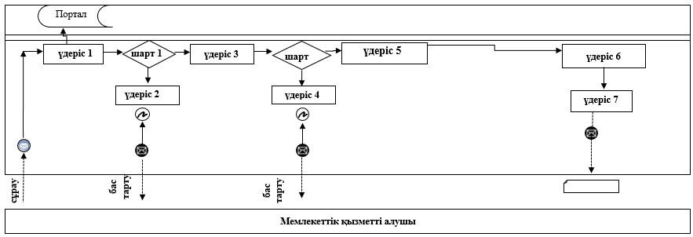

      Аббревиатуралардың толық жазылуы:

      Портал – "электрондық үкіметтің" веб-порталы"

      Шартты белгілер:

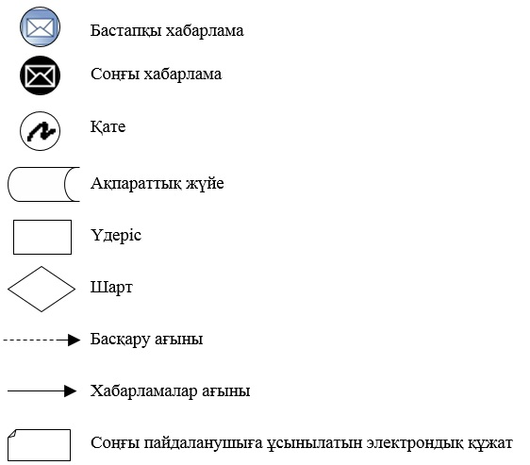

|  |  |
| --- | --- |
|  | "Бизнестің жол картасы 2020" бизнесті қолдау мен дамытудың мемлекеттік бағдарламасы шеңберінде өндірістік (индустриялық) инфрақұрылымды дамыту бойынша қолдау көрсету" мемлекеттік көрсетілетін қызмет регламентіне 2-қосымша |

**"Бизнестің жол картасы 2020" бизнесті қолдау мен дамытудың мемлекеттік бағдарламасы шеңберінде өндірістік (индустриялық) инфрақұрылымды дамыту бойынша қолдау көрсету" мемлекеттік қызмет көрсетудің бизнес-процестерінің анықтамалығы**

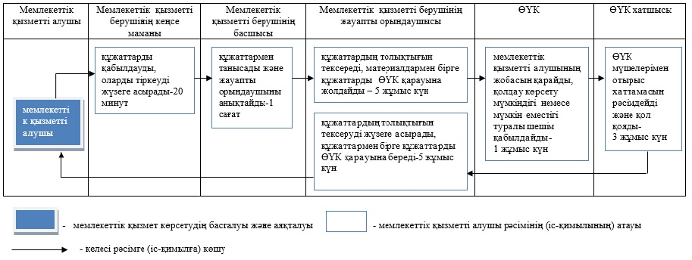

© 2012. Қазақстан Республикасы Әділет министрлігінің «Қазақстан Республикасының Заңнама және құқықтық ақпарат институты» ШЖҚ РМК